**МИНИСТЕРСТВО ОБРАЗОВАНИЯ И НАУКИ РОССИЙСКОЙ ФЕДЕРАЦИИ**

**ФЕДЕРАЛЬНОЕ ГОСУДАРСТВЕННОЕ БЮДЖЕТНОЕ ОБРАЗОВАТЕЛЬНОЕ УЧРЕЖДЕНИЕ ВЫСШЕГО ПРОФЕССИОНАЛЬНОГО ОБРАЗОВАНИЯ**

Институт **«РОССИЙСКИЙ ЭКОНОМИЧЕСКИЙ УНИВЕРСИТЕТ ИМЕНИ Г.В. ПЛЕХАНОВА» КРАСНОЯРСКИЙ ФИЛИАЛ**

Кафедра Экономических информационных систем и информационных технологий

**УТВЕРЖДАЮ**

Заведующий кафедрой «Экономических информационных систем и информационных технологий

/ Тынченко С.В.

*(подпись) (Ф.И.О.)*

«число» января 2016 г.

**Выпускная квалификационная работа**

на тему: «Разработка автоматизированной системы учета товаров на предприятии ООО «Сибирские телекоммуникации» г. Шарыпово»

**Направление: прикладная информатика**

**Квалификация (степень): бакалавр**

Студент группы

Кр-ЗФКЕ-201

/ Варивода Р.С.

*(подпись) (Ф.И.О.)*

Руководитель работы

К.т.н. доцент

*уч. степ. уч. звание*

/ Тынченко С.В.

*(подпись) (Ф.И.О.)*

Красноярск 2016

**МИНИСТЕРСТВО ОБРАЗОВАНИЯ И НАУКИ РОССИЙСКОЙ ФЕДЕРАЦИИ**

**ФЕДЕРАЛЬНОЕ ГОСУДАРСТВЕННОЕ БЮДЖЕТНОЕ ОБРАЗОВАТЕЛЬНОЕ УЧРЕЖДЕНИЕ ВЫСШЕГО ОБРАЗОВАНИЯ**

**«РОССИЙСКИЙ ЭКОНОМИЧЕСКИЙ УНИВЕРСИТЕТ ИМЕНИ Г.В. ПЛЕХАНОВА»**

**КРАСНОЯРСКИЙ ФИЛИАЛ**

Кафедра «Экономических информационных систем и информационных технологий»

|  |
| --- |
| «Допустить к защите» |
| Заведующий кафедрой  «Экономических информационных  систем и информационных технологий» _______________________/ С.В. Тынченко  (подпись)  «_____»_______________201_ г. |

**Выпускная квалификационная работа**

Направление 230700.62 «Прикладная информатика»

профиль не предусмотрен

ТЕМА Разработка автоматизированной системы учета товаров на предприятии ООО «Сибирские телекоммуникации» г. Шарыпово

Выполнил студент Варивода Роман Сергеевич

|  |
| --- |
| Научный руководитель выпускной квалификационной работы  Тынченко Сергей Васильевич,  к.т.н., доцент, доцент кафедры  «Экономических информационных систем и информационных технологий»  _____________________  (подпись) |
| Автор_____________________  (подпись) |

Группа Кр-ЗФКЕ-201

Красноярск – 2016

**СОДЕРЖАНИЕ**

ВВЕДЕНИЕ 3

1 ОПИСАНИЕ ПРЕДМЕТНОЙ ОБЛАСТИ 5

1.1 Краткое описание предприятие 5

1.2 Описание проблемной ситуации и путей решения 8

1.3 Обзор рынка существующих программных средств 12

2 ПРОЕКТНАЯ ЧАСТЬ 26

2.1 Логическое проектирование баз данных 26

2.2 Физическое проектирование базы данных 30

2.3 Проектирование интерфейса пользователя 34

2.4 Особенности проектирования программного обеспечения в среде системы 1С: Предприятие 7.7 48

2.5 Технические и аппаратные требования 53

3 ОБОСНОВАНИЕ ЭКОНОМИЧЕСКОЙ ЭФФЕКТИВНОСТИ ПРОЕКТА 55

3.1 Результаты проекта 60

3.2 Жизненный цикл ИТ-проекта 60

3.3 Затраты на проект 63

3.4 Расчет экономической эффективности 67

ЗАКЛЮЧЕНИЕ….……………………………………………………………..73

СПИСОК ИСПОЛЬЗУЕМЫХ ИСТОЧНИКОВ 75

**Введение**

Для любого крупного торгового предприятия одной из наиболее актуальных проблем является эффективное управление складскими запасами. Недостаток складских запасов у предприятия приводит к недовольству и потере клиентов, снижению прибыли. В то же время наличие неиспользуемых запасов замедляет оборачиваемость оборотных средств, отвлекает из оборота материальные ресурсы и ведет к большим издержкам по содержанию самих запасов, делая функционирование предприятия совершенно не эффективным. Эффективное управление складскими запасами в современных условиях рынка – необходимое условие повышения эффективности бизнеса, создания, развития и реализации конкурентных преимуществ предприятия.

При управлении складскими запасами предприятию приходится выполнять ежедневную обработку больших объемов информации. И несвоевременное получение (передача) данных, наличие ошибок при обработке, утеря информации может привести к ошибкам, а значит – к снижению эффективности данного процесса. В настоящее время на некоторых предприятиях по-прежнему используется ручная обработка информации, или присутствует «лоскутная автоматизация», когда автоматизации поддаются только отдельные (в основном вычислительные) операции. Это существенно замедляет процесс обработки информации, тем самым снижая эффективность всего процесса управления запасами. Это касается и ООО «Сибирские телекоммуникации», где номенклатура товаров очень обширна, поэтому вопросы эффективной организации процесса управления товарными запасами для данного предприятия очень актуальны. Однако процесс управления процессом закупки и распределения товара выполняется в основном вручную. Имеющиеся на рынке программного обеспечения продукты не устраивают компанию как высокой ценой, так и недостаточным учетом специфики организации.

Вышеизложенное позволяет сформулировать противоречие между потребностью компании в системе автоматического учета процессов закупки и реализации товара, и отсутствием приемлемых готовых решений. Проблема исследования состоит в разрешении этого противоречия.

Предмет исследования в дипломном проекте – информатизация управления складскими запасами, в качестве объекта исследования выступает информационная система компании.

Цель настоящего дипломного проекта – создание информационной системы для хранения, анализа и обработки информации применяемой в складских операциях. Разработанная информационная система будет использована работниками склада.

На основе цели были выделены следующие задачи:

* анализ существующих подходов к информатизации управления запасами предприятия;
* анализ информационного обеспечения управления запасами на складах предприятия. Выявление основных недостатков в области управления запасами предприятия;
* проектирование и внедрение информационной системы для более эффективного учета информации на складах компании.

Методы исследования и разработки проекта – сопоставительный и системный анализ, обобщение, моделирование, тестирование, изучение практических разработок и документации.

**1 ОПИСАНИЕ ПРЕДМЕТНОЙ ОБЛАСТИ**

**1.1 Краткое описание предприятие**

Общество с Ограниченной Ответственностью «Сибирские телекоммуникации» действует на основании Устава общества. Форма собственности – частная.

Руководители предприятия, ориентируясь заполненный данными услугами рынок, исповедуют стратегию ускоренного роста, что позволяет им надеяться занять лидирующие позиции в отрасли до 2016 года.

Приведём основные технико-экономические показатели деятельности ООО «Сибирские телекоммуникации» за период 2013 – 2015 годы (таблица 1).

Таблица 1 – Основные технико-экономические показатели в 2013-2015 гг.

| Показатели | 2013 | 2014 | 2015 |
| --- | --- | --- | --- |
| Численность работников, чел. | 6 | 9 | 14 |
| Средняя заработная плата, руб. | 23000 р. | 28000 р. | 26000 р. |
| Основные средства, млн.руб. | 41.6 | 58.2 | 87.4 |
| Оборотные средства, млн.руб. | 88.1 | 50.9 | 87.0 |

Управление организацией осуществляется по функционально-линейной схеме, в которой высшие должностные лица организации осуществляют функциональное управление в соответствии с делегированными им полномочиями, а среднее управленческое звено и подчинённые им руководители осуществляют функции линейного управления. Данная схема управления является наиболее распространённой среди производственных предприятий и при всей своей простоте позволяет организовать эффективное управление с наличием обратной связи для контроля за изменением сложившейся ситуации. Организационная структура ООО «Сибирские телекоммуникации» показана на рисунке 1.



Рисунок 1 – Организационная структура ООО «Сибирские телекоммуникации»

Опишем функциональные обязанности должностных лиц и структурных подразделений организации.

Во главе фирмы стоит генеральный директор, который решает в основном управленческие вопросы, а также вопросы стратегического характера. Он контролирует деятельность всех отделов. Также в его компетенции вопросы движения финансовых потоков.

Закупкой товаров занимается отдел снабжения. В его функции также входит поиск новых поставщиков с более выгодными условиями поставки. Этот отдел решает вопросы закупки по всему ассортименту. Закупка производится на основании заявок покупателей, оформленными менеджерами.

В отдел продаж входят менеджеры, которые занимаются непосредственно клиентами. Каждый менеджер имеет свою базу клиентов, с которыми он работает. Он заключает договора, обговаривает сроки, условия поставки и оплаты товара; осуществляет прием заказов от покупателей. Увеличивает свою базу клиентов за счет поиска новых.

Отдел бухгалтерии включает в себя три подотдела: это главный бухгалтер, выписка, платежи и касса.

Главный бухгалтер ведет бухгалтерский учет, делает баланс, различные встречные сверки, считает все налоги и решает вопросы, возникающие в отделах, находящихся в его подчинении.

Отдел снабжения и сбыта состоит из команды менеджеров по работе с поставщиками, этому отделу подчиняется складское хозяйство предприятия.

Отдел «Платежи» предполагает отправку и получение платежей из банка через специальную банковскую программу. Это оплата по счетам поставщикам, уплата налогов, каждодневные получения денежных средств на расчетный счет фирмы от клиентов и другие платежи.

Кассир занимается распределением наличных средств фирмы (выдача заработной платы, выделение средств на хозяйственные нужды, выдача командировочных и т.д.)

В отдел экономической безопасности входят: начальник охраны, который отвечает за безопасность объекта и пропускной системой; системный администратор, обязанностью которого является сохранение информационной безопасности и обеспечение функциональности вычислительного комплекса.

Во главе склада в ООО «Сибирские телекоммуникации» стоит заведующий складом – начальник склада, в его подчинении находятся кладовщики и грузчики. В складском хозяйстве имеется несколько работников: начальник склада, по совместительству и кладовщик, начальник смены.

Все работники, по каждому структурному подразделению, несут полную материальную ответственность.

**1.2 Описание проблемной ситуации и путей решения**

Объектом анализа в дипломном проекте является деятельность по управлению закупками и процессом выдачи товара со склада. Эта деятельность выполняется складом, где работают заведующий складом и кладовщики.

При выполнении задач работникам склада приходится взаимодействовать с другими подразделениями организации, от которых они получают входные документы и передают исходящую информацию (таблица 2).

Таблица 2 – Взаимодействие склада с другими подразделениями

|  |  |  |  |
| --- | --- | --- | --- |
| № п/п | Подразделение | Получение | Предоставление |
| 1 | Подразделения | * Заявка на выдачу товаров * Запрос о наличии товаров | Отчет о наличии товаров |
| 2 | Коммерческий отдел | * Информация о поставках | * Отчет о наличии товаров * Заявка на поставку отдельных товаров |
| 3 | Экономический отдел | * Запрос от подразделения о наличии товаров | * Расходная накладная на товары * Отчет о наличии товаров * Отчет о поступлении и выдаче |
| 4 | Бухгалтерия | * Приходная накладная на поступившие товары | * Отчет о поступлении и выдаче |
| 5 | Юридический отдел | * Данные поставщиков |  |

Взаимодействие склада с остальными подразделениями отражено на контекстной диаграмме функциональной модели деятельности предприятия. Контекстная диаграмма представлена на рисунке 2.

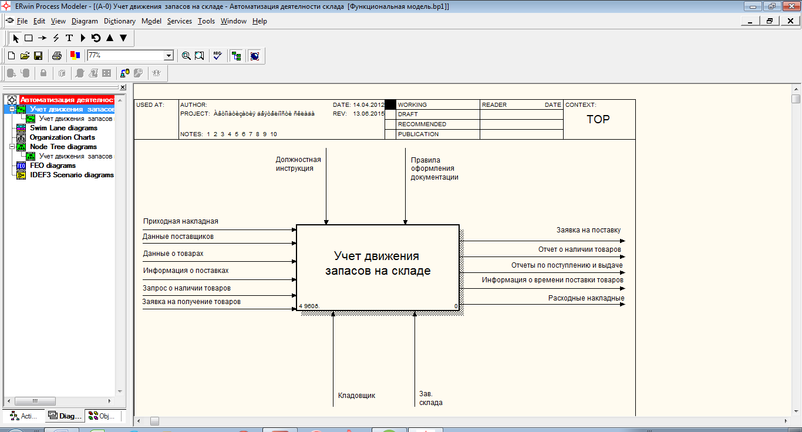

Рисунок 2 – Контекстная диаграмма функциональной модели

Основными входными данными для учета движения запасов на складе являются:

* приходная накладная на поступившие товары;
* данные поставщиков;
* данные о поступивших товарах;
* информация о поставках (когда планируются поставки тех или иных товаров);
* запрос от подразделения о наличии товаров;
* заявка от подразделения на выдачу товаров.

В качестве результата выполнения процесса представлены такие выходы:

* расходная накладная на товары, переданные подразделениям;
* отчет о наличии товаров (с возможностью указания, когда поступят отсутствующие товары);
* заявка на поставку отдельных товаров в коммерческий отдел.

Все задачи выполняют заведующий складом и кладовщики на основе должностных инструкций и правил оформления документации.

Рассмотрим, каким образом организован процесс учета запасов на складе. При поступлении товаров на основе товарной накладной в специальный файл (в формате Excel) вносятся данные о поступивших товарах, их количестве и стоимости. Кроме того, заполняются подробные данные о поставщиках. Данные о поставщиках вносятся в отдельный файл. При внесении данных о товарах приходится просматривать файл, определяя, имеется ли уже запись о таких товарах или нет. Если нет – то нужно вводить новые сведения, если же запись о таком виде товара уже есть, то нужно изменить указанное в файле количество товара с учетом количества поступившего товара.

Кроме того, от коммерческого отдела поступает информация (в виде текстовых документов) о товарах, которые должны быть поставлены (с указанием сроков, вида и количества, а также поставщика). Эти документы (служебные записки) хранятся в бумажном виде, и при необходимости просматриваются.

При поступлении заявки от подразделения на выдачу товаров кладовщик заполняет заявку. Это делается на основании звонка от начальника отдела (или менеджера) или служебной записки. Кладовщик просматривает файл с информацией о наличии товаров. Если товары имеются на складе, то формируется расходная накладная и товары выдаются менеджеру подразделения. Если товаров нет в наличии, то анализируется информация о запланированных доставках и, при наличии товаров среди тех, которые должны быть поставлены, выдается информация о времени их поставки. Если товаров нет в наличии, и нет данных о запланированной поставке, то оформляется заявка на поставку товаров, которая передается в финансовый отдел, а в подразделение передается информация о том, что сделана заявка на поставку необходимых товаров. Этот процесс представлен на функциональной диаграмме первого уровня (рисунок 3).

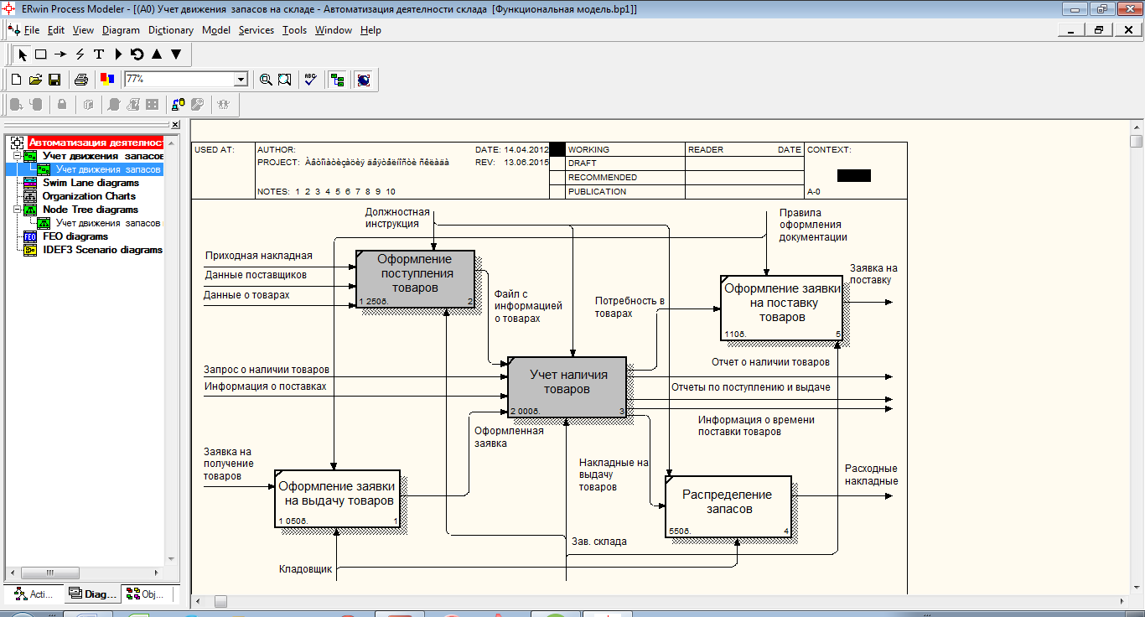

Рисунок 3 – Функциональная диаграмма первого уровня

Стоит отметить, что на диаграмме часть процессов выделена серым цветом – это процессы, которые частично используют возможности компьютерной техники. Однако в целом деятельность склада не автоматизирована.

Проанализируем, каким образом выполняется учет наличия товаров на складе магазина. Для этого проведем декомпозицию диаграммы первого уровня (рисунок 4).

На основе представленной модели, а также описания процесса можно сделать вывод, что процесс учета закупок товаров является длительным, трудоемким и затратным. Кроме того, в процессе анализа могут быть допущены ошибки, что приводит к искажению информации и негативно воздействует на процесс принятия решений на основе этих данных. Автоматизация процесса позволит решить все эти проблемы.

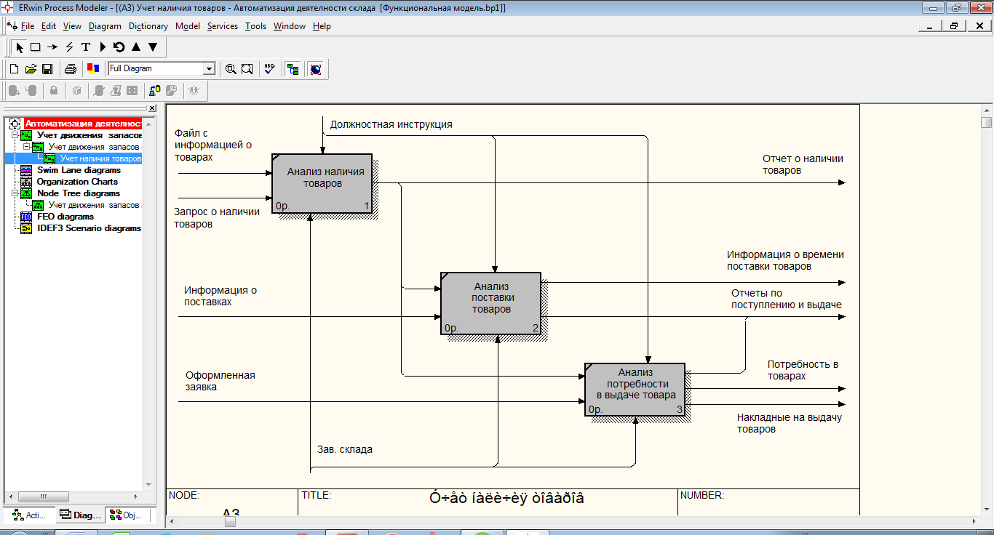

Рисунок 4 – Декомпозиция блока «Учет наличия товаров»

**1.3 Обзор рынка существующих программных средств**

Какая программа учета товаров является лучшей? На этот вопрос ответить достаточно трудно, если вообще возможно. Все зависит от того, что нужно конкретному предприятию, учитывая его специфику. Порой эта специфика настолько широка, что учесть ее может только программа, сделанная на заказ.

Программы учета товаров имеют ту особенность, что их очень трудно сравнить. В самом деле, чтобы оценить все возможности программы, например, по формированию отчетов и быстродействию, необходимо занести в базу данных несколько тысяч записей по приему или отгрузке товаров или иных предметов. Но поставляемые разработчиками программ демонстрационные версии, как правило, не имеют такого количества информации в базе данных (т.к. введение большого количества записей в базу данных требует значительного времени). Кроме того, ограниченная информация, содержащаяся в демонстрационной базе данных, зачастую занесена таким образом, что не позволяет проверить те или иные функции программы. Хотя в реальной жизни программа позволяет выполнять эти функции. Набивать же в каждой программе достаточно большую базу данных для ее исследования с целью сравнения, наверное, никто не станет.

Поэтому общий подход к выбору программы учета товаров заключается в следующем.

Сначала необходимо ответить на вопрос, чем обусловлена потребность в приобретении такой программы. В самом деле, пока предприятие находится в стадии становления, и обороты его невелики, можно обойтись записной книжкой и калькулятором. Но вот предприятие развивается, и хаос в делах начинает «доставать». Сколько «наварил»? Что залежалось? А может, что-то уже украли нерадивые работнички? Поиск ответов на эти вопросы превращается в проблему. А предотвращение воровства становится вообще неразрешимой задачей. Тут предприниматель, как правило, и принимает решение о необходимости ведения учета товаров на компьютере.

Первое, что приходит на ум – надо купить складскую программу. Причем, желательно простенькую. Вот здесь легко совершить ошибку. Почему? Да потому, что простенькое средство учета у человека уже есть, и оно (калькулятор с записной книжкой) его удовлетворять перестало. То же самое, скорее всего, произойдет и с простенькой программой. Только в этом случае ситуация будет несколько хуже, т.к. когда вы обнаружите, что простенькая программа вас не удовлетворяет, деньги на ее покупку вы уже потратили, кроме того, ввели в нее данные, которые вы не сможете использовать. Т.е. труд по вводу данных просто пропадет даром.

Простенькая программа потому и простенькая, что недалеко ушла от калькулятора. На несколько простеньких вопросов (например, сколько товара в наличии) она ответ дать сможет. Но вот если вы захотите получить отчет по доходам по каждой товарной группе, да еще и отсортированный для удобства просмотра, то, вероятно, здесь вас будет ждать разочарование.

Словом, если программа стоит чуть больше калькулятора (вспомним, что приличный бухгалтерский калькулятор стоит 15-20 долларов), то имеется реальный шанс приобрести ее и заняться мартышкиным трудом. Про бесплатные программы просто промолчим. Где бывает бесплатный сыр – все знают.

Хорошая программа учета товаров на предприятии быстро оправдывает свою стоимость, более того, приносит доход, по сравнению с которым цена программы кажется мелочью.

Ниже приведены некоторые источники этого дополнительного дохода:

* у товароведов появляется возможность быстрее и точнее определить, какой товар приносит максимальный доход, а от какого нужно срочно избавляться, словом, нужный товар в нужном количестве и в нужном месте;
* значительно уменьшаются потери при торговле товарами, имеющими ограниченный срок годности (зачастую просто забывают положить товар с истекающим сроком хранения на полку, которая ближе к покупателю);
* если есть учет, то можно наладить контроль, а если есть контроль – меньше воровства и нецелевого расходования средств;
* оперативное отслеживание товаров, отданных на реализацию, позволяет вовремя получить деньги от реализатора и пустить их в оборот;

Если же под словом «простенькая» понимается программа, которая проста в освоении, то здесь не надо рассчитывать на то, что на ее освоение не потребуется вообще никаких усилий. Лучше обратить внимание на то, как документирована программа, есть ли справочная система, а если есть, то насколько она полная. Есть ли в справочной системе поясняющие иллюстрации, или в ней содержится только текстовое описание. Можно ли к справочной системе обратиться из любого места программы и т.п. Самое лучшее, если к программе прилагаются демонстрационные ролики, показывающие порядок действий в том или ином случае.

Не надо впадать и в другую крайность. Если у вас небольшое предприятие, то не стоит покупать или заказывать очень дорогую складскую программу, которая предназначена для использования на крупном предприятии, в сети из десятков или сотен компьютеров. Словом, если вы хотите купить программу складского учета, то просто необходимо знать требования, которым такая программа должна отвечать.

Таким образом, конкретный подход к выбору программы складского учета заключается в следующем.

На современном рынке программных продуктов, присутствует достаточное количество складских программ (программ складского учета). Во многом они похожи, но имеют и много отличий. Строго говоря, термин «складская программа» не совсем корректно использовать по отношению к программам, на которые стоит обратить серьезное внимание. Т.к. хорошая программа должна не только учитывать наличие каких-то предметов на складе или другом объекте, но и отслеживать все перемещения этих предметов между объектами, за пределы объектов и т.п.

Ниже приводятся основные положения, на которые следует обратить внимание, покупая складскую программу:

1. Наличие хорошей справочной системы. Плохо документированную программу есть риск вообще не освоить. На создание хорошей документации к программе требуется значительное время, а следовательно - затраты. Отсутствие хорошей справочной системы говорит о том, что фирма, реализующая программу, подходит к делу несерьезно или не имеет средств на создание хорошо документированного продукта. Выводы о целесообразности приобретения такой программы делайте сами. Если документация выполнена не в виде развернутой справочной системы, а в виде простого описания, содержащегося в обычном текстовом файле или файле word, пользоваться ею во время работы будет крайне тяжело. Как указывалось выше, обращайте внимание на наличие поясняющих иллюстраций в документации, еще лучше - наличие обучающих роликов. Ведь лучше один раз увидеть!

2. Основное, что требуется от складской программы - это получение в удобном для просмотра и анализа виде различных отчетов. Скорее всего, вы при покупке программы сами не сможете перечислить все вопросы, ответы на которые вам станут необходимы в будущем. Кроме того, у каждого предприятия имеется своя специфика, поэтому вы не найдете программу, которая сможет дать ответы на все возможные вопросы. Способность складской программы формировать различные отчеты непременно учитывайте при ее покупке. Это очень важная характеристика программы, поэтому рассмотрим ее подробнее.

Для решения каждого вашего вопроса программа выполняет запрос к базе данных. Текст этого запроса, естественно, кто-то должен написать. Тут два варианта.

Вариант первый (самый распространенный). В подавляющем большинстве случаев текст запроса пишет программист при разработке программы. В этом случае Вы можете получить ответы, только на те вопросы, для которых текст запроса к базе данных написан программистом заранее. Как правило, их очень незначительное количество. Но даже если их много, то все равно нет никаких гарантий, что большинство из них удовлетворит вас. Многие программы содержат рекламу, что они обеспечивают формирование сотен различных документов. Внимательно относитесь к такой рекламе. За такой рекламой часто скрывается просто множество заранее заготовленных запросов. Скорее всего, вы даже не сможете ознакомиться с тем, какая конкретно информация заносится из базы данных в эти документы. Умножьте несколько сотен документов на время, которое необходимо затратить на ознакомление с каждым документом. Согласны вы затратить такое время? Запомните ли вы реально вид всех этих документов? Т.е. вы должны «на память» хорошо представлять, как выглядят эти документы, чтобы работать с ними оперативно.

Но как быть, если вам необходимо получить ответ на вопрос, для которого не был заранее составлен текст запроса к базе данных? Здесь возможно три выхода:

* худший случай – никак;
* обратиться к программисту в фирму, которая разрабатывала программу, чтобы он доработал ее под ваши требования (сразу скажем, что это дорого, если возможно вообще);
* если программа позволяет ее доработку сторонним программистом, и у вас на предприятии есть знающий эту программу программист, то обратиться к нему.

Вариант второй(редко встречаемый). В этом случае в программу встраивается визуальный построитель запросов. Поясним, что это такое. Здесь складская программа сама «пишет» текст запроса, исходя из указаний, которые вы ей сами задаете. Вы, конечно, ничего не пишете, а просто указываете в окошках, что вам надо. Например, ставите галочку у значка > (больше) и вводите число 100. Это будет означать: «показать предметы, остатки которых больше 100». Но вы имеете возможность поставить галочку у значка < (меньше), что будет «показать предметы, остатки которых меньше 100». Текст запроса к базе данных программа напишет сама, исходя из указанных вами данных.

Кроме того, у вас должна быть возможность указать (установкой галочек), каким образом должна быть отсортирована найденная в базе данных информация, и как она должна быть сгруппирована и просуммирована. Это означает, что вы должны иметь возможность, например, получить в результате одного запроса стоимостной отчет по всем товарным группам, причем информация в этом отчете может располагать в виде, отсортированном по названию группы. Тогда эту информацию удобно просматривать и проводить ее анализ.

Иногда применяют упрощенный вид построителя запросов, т.е. так называемые фильтры. Здесь, как правило, вы не сможете запрашивать информацию сгруппированную, например, по товарным группам. Возможности сортировки (особенно вложенной сортировки) здесь также очень ограничены. Это приводит к тому, что на многие ваши вопросы, вы не сможете получить ответа, или получите его в крайне неудобном для просмотра и анализа виде.

Если в программе есть построитель запросов, то следует обратить внимание, позволяет ли программа запоминать составленный вами запрос, например, положение всех установленных вами галочек. Если не позволяет, то при каждом обращении к базе данных вы будете составлять запрос заново.

В большинстве случаев программы выводят отчеты в виде таблиц. Например, если вам нужен отчет по остаткам товаров на складе, то достаточно, чтобы таблица имела два столбца: «наименование товара» и «количество». Но если вам требуется отчет, отображающий не только количество, но и цены, то столбцов в таблице будет больше. Если же вы еще хотите иметь в этом отчете сведения о поставщике товара, то столбцов должно быть еще больше, и т.д. Хороший построитель запросов должен давать возможность вам самим задавать количество столбцов, т.е. формировать вид отчета. Причем, у вас должна быть возможность задавать количество столбцов каким-либо простым способом, например, установкой галочки напротив названия столбца. Если же вам предлагается настройка вида (столбцов) отчета при помощи встроенного в программу простенького языка программирования, различных макроязыков и т.п., то отнеситесь к этому настороженно.

Практика показывает, что многие пользователи, как правило, такую настройку выполнить не в состоянии. Хороший примером является то, что при смене формы бухгалтерского документа, пользователи широко распространенных бухгалтерских программ добросовестно ждут, когда разработчик программы выпустит новую форму документа, а не разрабатывают эту форму сами, хотя у них есть возможность программной разработки форм.

Очень важно то, как группируется информация в программе. Например, вы торгуете одеждой и обувью. Т.е. у вас два вида товаров: одежда и обувь. Если программа допускает только один уровень группировки, то вы можете получить отчет, по виду «одежда», по виду «обувь» и т.п. Но будет лучше, если вы получите отчет по видам «одежда» и «обувь», который разбит на группы, например: «детская», «взрослая», «зимняя» и т.п. Это потребует уже двойного уровня группировки, т.е. разбивку на виды, и разбивку видов на группы. Если складская программа предоставляет возможность иметь двойной уровень группировки, то полученные отчеты будут более информативны.

Вообще группировка – очень важный момент, который определяет то, насколько удобно будет пользоваться программой, и насколько удобно будет анализировать полученные отчеты. Только вы знаете, что конкретно вам нужно, поэтому никто за вас эту разбивку сделать не сможет.

3. Обратите внимание на то, насколько удобно вводить данные в программу. Например, вы продали за день товары ста различных наименований. Это значит, вам надо будет 100 раз указать программе, какой товар надо «отгрузить». Многие программы построены так, что для указания каждого товара, вам необходимо открыть на экране форму или окно для выбора этого товара. Следовательно, в такой программе вам придется 100 раз открывать эту форму. Иные программы требуют для выполнения такой операции каждый раз открывать не одну, а две формы. Понятно, что в этих случаях производительность по вводу информации будет не на высоте, а сам процесс ввода будет крайне утомительным, что неизбежно приведет к большому количеству ошибок.

Некоторые программы предлагают различные решения для ускорения ввода информации. Например, вы можете создать список (или набор) тех товаров, которые продаются наиболее часто. Тогда вы сможете выбирать из базы данных за один прием целый список товаров. Если в этом списке окажется какой-то «лишний» товар, то вы просто его «вычеркиваете». Вычеркнуть всегда быстрее, чем выбрать из базы данных.

Отметим еще раз, что ввод данных в программу требует значительных временных затрат, старайтесь выбирать ту программу, которая предоставляет более удобный ввод информации, и в ней есть решения, ускоряющие ввод. Это особенно касается тех предприятий, которые не могут содержать штат операторов, занимающихся вводом информации.

4. Обращайте внимание на то, насколько программа отражает реальную жизнь. Например, товары на складе могут находиться в различных состояниях. Они могут быть бракованными, некондиционными и т.п. Они могут иметь и другие параметры, например, артикул и т.д. Если программа не позволяет вести учет таких состояний, то и отчетов, например, по браку вы никогда не получите. Многим необходимо, чтобы программа могла выдавать отчеты, основанные как на «чистых» ценах, так и на ценах, включающих НДС. Следует отметить, что не все программы «умеют» это делать. Конечно, не стоит ожидать, чтобы в программе было предусмотрено решение все возникающих в реальной жизни ситуаций. Поэтому желательно, чтобы программа позволяла при оформлении операций приема или отгрузки товара вводить придуманные вами пометки или примечания. Например, при отпуске товара вы вводите примечание «почта», а впоследствии требуете вывести данные только о тех товарах, у которых есть это примечание. Тогда вы получите отчет о товарах проданных по почте. Специальной функции, позволяющей программе отслеживать почтовые отправления, скорее всего в программе нет. Но с помощью ввода примечаний вы сможете решать эту и другие подобные задачи.

Полное решение иных вопросов вообще, трудно обеспечить в складской программе. Например, во многих программах делается попытка учета расчетов с поставщиками и потребителями. Однако зачастую программа не позволяет проводить такой учет в полной мере. Скорее всего, это потому, что такой учет должен вестись в программах, имеющих совершенно другое построение. В самом деле, если в складской программе учитывать, что с поставщиком вы рассчитываетесь частично наличными, частично услугами, частично встречными поставками (да мало ли еще как), то это будет уже более чем складская программа. Для такого учета предназначены не складские, а бухгалтерские программы. Именно в них лучше всего реализован аналитический учет таких операций. Поэтому не стоит ожидать от программы полное выполнения тех функций, для реализации которых, предназначен совсем другой класс программ.

В некоторых программах предусмотрен учет каждой партии товара – эти программы присваивают номер партии или код партии. Т.е. у вас есть возможность отслеживать каждую партию товара. Например, у вас могут быть разные партии товара одного наименования, и у каждой партии свой предельный срок реализации. Две партии одного товара одного наименования могут быть получены от разных поставщиков и иметь разный процент брака. Ситуаций, когда надо получить отчет по партиям, в жизни возникает достаточно много. Заранее их предвидеть также трудно, поэтому хорошо, если программа изначально позволяет организовать учет конкретных партий товара. Кроме того, когда налажен строгий детальный учет, вашему персоналу труднее заниматься элементарным воровством.

5. Программа просто обязана предоставлять вам возможность создать резервную копию базы данных. Дело в том, что все нормальные складские программы используют какие-либо базы данных. Но существует реальная вероятность того, что база данных может повредиться (например, при сбое питания компьютера в момент записи в базу данных) – такая вероятность достаточно велика. Наличие резервной копии значительно упростит задачу восстановления потерянной информации при таких повреждениях. Поверьте, отсутствие в программе функции легкого и простого копирования базы данных – существенный недостаток программы. Не лейте горьких слез, если в один прекрасный момент, все ваши многомесячные труды по вводу информации в базу данных просто пойдут прахом. Работать с базой данных без резервных копий – недопустимо.

Поведем краткий итог вышесказанному и сформулируем пять основных требований, которым должна отвечать хорошая складская программа:

* наличие хорошей справочной системы;
* наличие средств для удобного и быстрого ввода информации;
* наличие мощных средств формирования ответов на запросы пользователя, т.е. отчетов. В данном случае наилучшим вариантом является визуальный построитель запросов;
* программа складского учета должна как можно полнее отражать реальную жизнь;
* программа должна предоставлять возможность легкого создания копий базы данных.

На данный момент существует огромное количество различных систем управления базами данных (СУБД).  Поэтому нередко перед администратором БД, руководителем предприятия и другими пользователями встаёт проблема выбора СУБД. Эта проблема обычно возникает перед непосредственным приобретением подобного рода программной системы и решить эту проблему не так просто в силу нескольких существенных причин.

Во-первых, к СУБД предъявляется большое количество требований, и, главное, эти требования с течением времени изменяются, т.к. по мере освоения системы от нее требуются все новые возможности.

Во-вторых, СУБД имеет большое число параметров, что затрудняет сравнение таких систем. Кроме того, информация о СУБД часто носит рекламный характер, не позволяющий сделать правильное суждение.

Поэтому при выборе СУБД рекомендуется учитывать оценки характеристик СУБД и степень их соответствия предъявляемым требованиям.

Программные продукты обычно сопровождает такая информация:

- сведения разработчиков и рекламная информация продавцов;

- информация конечных пользователей, разработчиков и администраторов, имеющих опыт работы с продуктом;

- информация аналитиков и экспертов.

К числу основных показателей пригодности программных продуктов можно отнести:

* вид программного продукта;
* категории пользователей;
* удобство и простота использования;
* модель представления данных;
* качество средств разработки;
* качество средств защиты и контроля корректности базы данных;
* качество коммуникационных средств;
* фирма-разработчик;
* стоимость;

В соответствии с таблицей 2 приведены несколько популярных программных средств и их стоимость.

Исходя из этой таблицы и стоящих перед нами задач автоматизации, можно сделать вывод, что наилучшим решением будет разработка системы автоматизации на базе программ от фирмы «1С». Вот несколько причин, по которым можно сделать этот вывод:

- Цена. В классе программ, позволяющих обеспечить автоматизацию на уровне системы управления предприятием («Галактика», «Парус», «1С» и пр.) система программ 1С является самым недорогим продуктом. Кроме того, стоимость сетевых версий программ 1С:Предприятие версии 7.7. не зависит от количества работающих с ними пользователей, что позволяет серьезно сэкономить при значительном количестве пользователей и при дальнейшем развитии информационной системы;

Таблица 2 – Программные средства

|  |  |  |
| --- | --- | --- |
| Фирма | Продукт | Комментарий |
| «1С» | 1C торговля и склад | Локальная версия – 16500 руб.  Сетевая версия для 3-х пользователей – 255400 руб.  Сетевая версия на неограниченное число пользователей – 56000 руб. |
| «Парус» | Парус-склад | Цена первого рабочего места – 31100 руб.  Цена каждого последующего рабочего места – 17200 руб. |
| «Borland Software Corporation» | Среда разработки Delphi 7 Professional | Стоимость программы – 3242$ |

* Удобство настройки. Система программ 1С является наиболее настраиваемой из всех перечисленных программ. В 1С настроить можно не только внешние отчеты, права доступа и интерфейс, но и создать новые виды справочников и документов с произвольными реквизитами;
* Популярность. Система программ 1С является одной из наиболее распространенной на рынке программ (до 60% всех организаций в России). Фирма 1С обеспечивает политику активного привлечения дилеров, благодаря чему существует значительная конкуренция на рынке поставщиков программы. Как следствие, несложно найти специалистов, способных обеспечить сопровождение готовой системы;

- Открытость. Система программ 1С является наиболее документированной из всех рассматриваемых. Комплексная поставка включает в себя более 15 томов документации, как по использованию, так и по настройке программ.

Таким образом, в результате проведенного анализа был сделан выбор в пользу системы 1С: Предприятие в качестве среды разработки автоматизированной системы учета товаров автоматизации складского учета для предприятия ООО «Сибирские телекоммуникации» в г. Шарыпово.

**2 ПРОЕКТНАЯ ЧАСТЬ**

**2.1 Логическое проектирование баз данных**

Логический уровень – это абстрактный взгляд на данные, на этом уровне данные представляются так, как выглядят в реальном мире, и могут называться так, как они называются в реальном мире, например, «Фамилия сотрудника», «Отдел». Объекты модели, представляемые на логическом уровне, называются сущностями и атрибутами. Логическая модель может быть построена на основе другой логической модели, например на основе модели процессов. Логическая модель данных является универсальной и никак не связана с конкретной реализацией СУБД.

Фаза логического проектирования базы данных заключается в преобразовании концептуальной модели данных в логическую модель данных предприятия с учетом выбранного типа СУБД (например, реляционной СУБД). Логическая модель данных является источником информации для фазы физического проектирования. Она предоставляет разработчику физической модели данных средства проведения всестороннего анализа различных аспектов работы с данными, что имеет исключительно важное значение для выбора действительно эффективного проектного решения.

Ниже в соответствии с таблицами 3-13 приведены данные, необходимые для формирования логической модели БД.

Таблица 3 – Товары

|  |
| --- |
| Артикул |
| Название |
| Основная единица измерения |
| Цена прихода |
| Цена реализации |

Таблица 4 – Склады

|  |
| --- |
| Номер склада |
| Название склада |

Таблица 5 – Единицы измерения

|  |
| --- |
| Код |
| Единица измерения |
| Коэффициент пересчета |

Таблица 6 – Контрагенты

|  |
| --- |
| Код |
| Наименование |
| Адрес |
| Дата работы с контрагентом |

Таблица 7 – Приходная накладная

|  |
| --- |
| Номер |
| Дата |
| Поставщик |
| Договор |
| Склад |
| Комментарий |
| Товар |
| Количество товара в произвольных единицах измерения |
| Единица измерения товара |
| Количество товара в основных единицах измерения |
| Цена |
| Сумма |

Таблица 8 – Расходная накладная

|  |
| --- |
| Номер |
| Дата |
| Поставщик |
| Договор |
| Склад |
| Комментарий |
| Товар |
| Количество товара в произвольных единицах измерения |
| Единица измерения товара |
| Количество товара в основных единицах измерения |
| Цена |
| Сумма |

Таблица 9 – Накладная на перемещение

|  |
| --- |
| Номер |
| Дата |
| Склад отправитель |
| Склад получатель |
| Комментарий |
| Товар |
| Количество товара в произвольных единицах измерения |
| Единица измерения товара |
| Количество товара в основных единицах измерения |
| Цена |
| Сумма |

Таблица 10 – Договора

|  |
| --- |
| Номер договора |
| Дата заключения |
| Наименование договора |

Таблица 11 – Приход денег

|  |
| --- |
| Номер |
| Дата |
| Комментарий |
| Контрагент |
| Договор |
| Сумма |

Таблица 12 – Выплата денег

|  |
| --- |
| Номер |
| Дата |
| Комментарий |
| Контрагент |
| Договор |
| Сумма |

Таблица 13 – Изменение цен

|  |
| --- |
| Номер |
| Дата |
| Комментарий |
| Товар |
| Количество товара в произвольных единицах измерения |
| Единица измерения товара |
| Количество товара в основных единицах измерения |
| Цена |
| Сумма |

В соответствии с рисунком 5 приведена модель логического проектирования базы данных.

|  |
| --- |
|  |

Рисунок 5 – Модель логического проектирования базы данных

**2.2 Физическое проектирование базы данных**

Физическое проектирование базы данных – это процесс создания описания конкретной реализации базы данных, размещаемой во вторичной памяти. Оно предусматривает описание структуры хранения данных и методов доступа, предназначенных для осуществления наиболее эффективного доступа к информации.

Фаза физического проектирования базы данных предусматривает принятие разработчиком окончательного решения о способах реализации создаваемой базы. Поэтому физическое проектирование обязательно производится с учетом всех особенностей используемой СУБД. Между фазами физического и логического проектирования всегда имеется определенная обратная связь, поскольку решения, принятые на этапе физического проектирования с целью повышения производительности разрабатываемой системы, могут потребовать некоторого пересмотра логической модели данных.

Ниже в соответствии с таблицами 14-18 приведены данные, необходимые для формирования физической модели данных с учетом того, что средством разработки БД является 1С: Предприятие.

Таблица 14 –Справочник товары

|  |  |  |
| --- | --- | --- |
| Идентификатор | Номенклатура | |
| Подчинен | Нет | |
| Кол-во уровней | 3 | |
| Тип кода | Текст | |
| Автонумерация | Нет | |
| Уникальность | Нет | |
| Реквизиты | | |
| Название реквизита | | Тип значения |
| Единица измерения | | Перечисления. Единица Измерения |

Таблица 15 – Справочник Единицы

|  |  |  |
| --- | --- | --- |
| Идентификатор | Единицы | |
| Подчинен | Да (Товары) | |
| Кол-во уровней | 1 | |
| Тип кода | Текст | |
| Автонумерация | Нет | |
| Уникальность | Нет | |
| Реквизиты | | |
| Название реквизита | | Тип значения |
| Единица измерения | | Перечисления. Единица Измерения |
| Коэффициент пересчета | | Число |

Таблица 16 – Справочник Склады

|  |  |  |
| --- | --- | --- |
| Идентификатор | Склады | |
| Подчинен | Нет | |
| Кол-во уровней | 1 | |
| Тип кода | Число | |
| Автонумерация | Да | |
| Уникальность | Да | |
| Реквизиты | | |
| Название реквизита | | Тип значения |
| – | | – |

Таблица 17 – Справочник Контрагенты

|  |  |  |
| --- | --- | --- |
| Идентификатор | Контрагенты | |
| Подчинен | Нет | |
| Кол-во уровней | 2 | |
| Тип кода | Число | |
| Автонумерация | Да | |
| Уникальность | Да | |
| Реквизиты | | |
| Название реквизита | | Тип значения |
| Адрес | | Многострочный текст |
| Дата Работы | | Дата |

Таблица 18 – Справочник Договора

|  |  |  |
| --- | --- | --- |
| Идентификатор | Договора | |
| Подчинен | Да (Контрагенты) | |
| Кол-во уровней | 1 | |
| Тип кода | Текст | |
| Автонумерация | Нет | |
| Уникальность | Нет | |
| Реквизиты | | |
| Название реквизита | | Тип значения |
| Дата Договора | | Дата |

Документы приходная и расходная накладная (таблица 19) описываются в одной таблице, так как по набору реквизитов они идентичны, разницей является только то, какие изменения в регистрах они производят. Документ – одно из основных понятий системы 1С:Предприятие. При помощи документов организуется ввод в систему информации о совершаемых хозяйственных операциях, а также ее просмотр и, если необходимо, корректировка.

Таблица 19 – Приходная/Расходная накладная

|  |  |  |
| --- | --- | --- |
| Идентификатор | Приходная/Расходная накладная | |
| Тип кода | число | |
| Автонумерация | Нет | |
| Уникальность | Нет | |
| Реквизиты шапки | | |
| Название реквизита | | Тип значения |
| Поставщик | | Справочник Контрагенты |
| Договор | | Справочник Договора |
| Склад | | Справочник Склады |
| Реквизиты табличной части | | |
| Название реквизита | | Тип значения |
| Комментарий | | Текст |
| Товар | | Справочник Товары |
| Количество товара в произвольных единицах измерения | | Число |
| Единица измерения товара | | Перечисления – Единицы измерения |
| Количество товара в основных  единицах измерения | | Число |
| Цена | | Число |
| Сумма | | Число |

В большинстве своем документы, которые создаются в процессе настройки конфигурации задачи, являются электронными аналогами стандартных бумаж­ных документов, являющихся основаниями для тех или иных учетных дейст­вий или расчетов. Структура каждого конкретного вида документа определяется при его соз­дании в конфигураторе. У любого вида документа существует два обязательных реквизита, которые создаются автоматически – дата и номер документа. Дру­гие реквизиты документа определяются в конфигураторе конкретно для каждо­го создаваемого вида документа. Проектная форма документа «Приход/Выплата денег» показана в таблице 20.

Таблица 20 – Приход/Выплата денег

|  |  |  |
| --- | --- | --- |
| Идентификатор | Приход/Выплата Денег | |
| Тип кода | число | |
| Автонумерация | Да | |
| Уникальность | да | |
| Реквизиты шапки | | |
| Название реквизита | | Тип значения |
| Контрагент | | Справочник Контрагенты |
| Договор | | Справочник Договора |
| Сумма | | Число |

**2.3 Проектирование интерфейса пользователя**

Разным пользователям, в зависимости от их служебных обязанностей, должен быть назначен разный уровень допуска к данным. Начало работы в системе начинается с выбора профиля пользователя и ввода соответствующего пароля, в системе реализовано четыре профиля с разным набором прав и интерфейсов:

* Администратор
* Директор
* Менеджер
* Кладовщик

В соответствии с рисунком 6 приведен вид диалогового окна для выбора пользователя

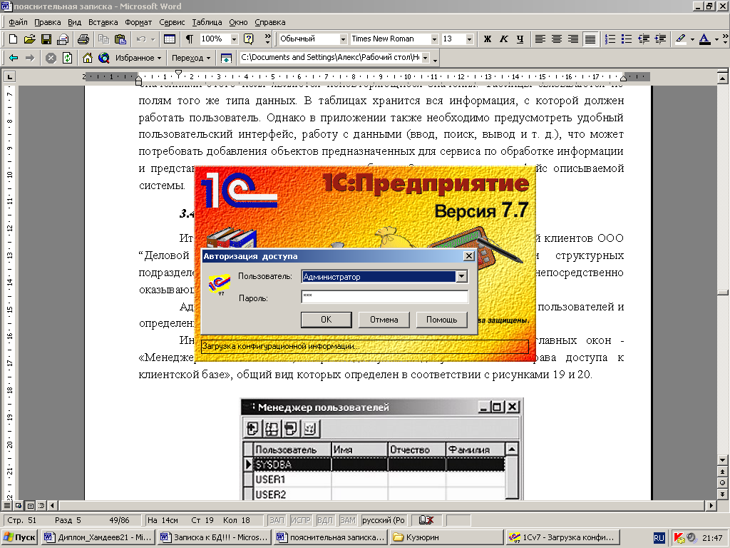

Рисунок 6 – Выбор пользователя

Главное меню пользователя приведено в соответствии с рисунками 7-10.

|  |
| --- |
|  |

Рисунок 7 – Главное меню программы (Справочники)

В данный момент мы находимся в программе под профилем «Администратор» поэтому нам доступны для просмотра и редактирования все элементы программы.

Справочники – это агрегатный тип данных, средство для работы со списками однородных элементов данных. При помощи справочников организуется ввод стандартной информации в документы, а также ее просмотр и, если необходимо, корректировка. В большинстве своем справочники являются электронными аналогами каталогов. Каждая карточка – это строка справочника, а сведения, заносимые в карточку, являются реквизитами справочника.

|  |
| --- |
|  |

Рисунок 8 – Главное меню программы (Документы)

|  |
| --- |
|  |

Рисунок 9 – Главное меню программы (Журналы)

|  |
| --- |
|  |

Рисунок 10 – Главное меню программы (Отчеты)

Например, для того, чтобы покупатель, продавец, кладовщик, директор однозначно понимали, о каком товаре идет речь, каждый должен называть его одинаково, т. е. в соответствии с однажды утвержденным справочником товаров. Обычно в торговом предприятии он имеет вид прайс-листа, а если такой справочник товаров хранится в компьютере, то в него заносят всю возможную номенклатуру товаров, с которыми работает торговая фирма.

Справочник товаров приведен в соответствии с рисунком 11, этот справочник хранит сведения о всех товарах когда либо приходивших на склад. Справочник состоит из групп и элементов. Группы позволяют быстрее находить необходимый товар.

|  |
| --- |
|  |

Рисунок 11 – Справочник товаров

Ввод нового элемента справочника приведен в соответствии с рисунком 12. Для ввода нового элемента достаточно нажать кнопку «Insert» на клавиатуре, либо нажать на значок «Новая строка» на панели меню справочника товаров.

|  |
| --- |
|  |

Рисунок 12 – Ввод нового элемента справочника товаров

Во всех справочниках ввод новых элементов происходит аналогично справочнику товаров, ниже в соответствии с рисунками 13-17 будут приведены формы основных справочников и формы ввода для них новых элементов.

Система 1С:Предприятие дает возможность создавать и использовать многоуровневые справочники. Количество уровней вложенности конкретного справочника устанавливается в конфигураторе. Кроме того, справочникам можно указывать их подчиненность другим справочникам, образовывая, таким образом, связи типа «один ко многим».

|  |
| --- |
|  |

Рисунок 13 – Справочник контрагенты

Из справочника «Контрагенты» можно перейти к подчиненному справочнику «Договора» и создать в нем новый элемент (договор). У каждого контрагента может быть практически не ограниченное количество договоров. Необходимо установить курсор мыши на интересующего нас контрагента, затем нажатием правой кнопки мыши вызвать контекстное меню, и выбрать в нем пункт «Подчиненный справочник». Откроется подчиненный справочнику «Контрагенты», справочник «Договора», в котором можно при желании создать для этого контрагента новый договор.

|  |
| --- |
|  |

Рисунок 14 – Справочник Контрагенты, ввод нового элемента

В соответствии с рисунком 15 приведен переход от справочника «Контрагенты» к справочнику «Договора».

Справочник «Договора» хранит договора всех контрагентов, но при таком выборе показывает только те договора, которые относятся к конкретному контрагенту.

У нас есть справочник «Товары». В нем у каждого товара мы указали основную единицу измерения. Но мы ведь можем работать и с большими количествами. Например, к нам на склад может прийти бухта кабеля, а в нем 50 метров. Или упаковка дисков, в которой их 10 штук. Для решения такой задачи создается справочник «Единицы».

|  |
| --- |
|  |

Рисунок 15 – Справочник «Контрагенты» (выбор подчиненного справочника «Договора»)

Справочник «Единицы» является также подчиненным справочником по отношению к справочнику «Товары». Подчиненность означает, что каждая запись справочника товаров может иметь, принадлежащие только ей, одну, либо несколько, либо вообще не иметь, записей в подчиненном справочнике. Работа со справочником единицы приведена в соответствии с рисунком 16.

Справочник «Склады» представлен в соответствии с рисунком 17.

В программе реализована работа с шестью видами документов:

* Приходная накладная
* Расходная накладная
* Накладная на перемещение
* Приход денег
* Выплата денег
* Изменение цен

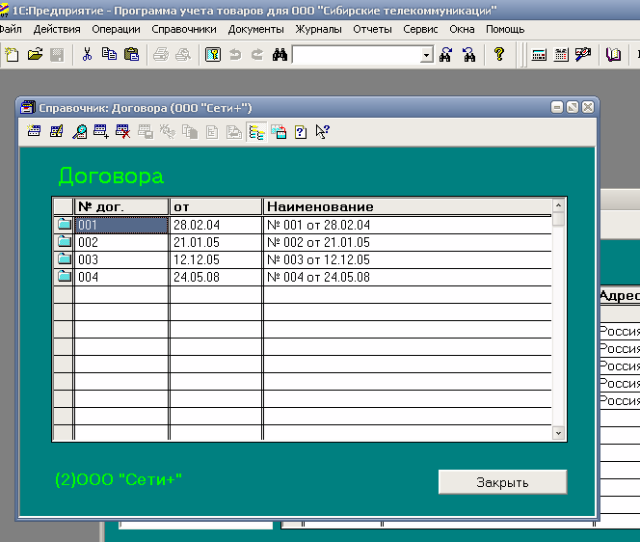

Рисунок 16 – Подчиненный справочник «Договора»

|  |
| --- |
|  |

Рисунок 17 – Справочник «Склады»

В документах выделяются две основные структурные части: шапка документа и многострочная табличная часть, поэтому реквизиты документа можно подразделить на «Реквизиты шапки» и «Реквизиты табличной части».

Как правило, в шапке содержатся реквизиты, которые являются общими для всего документа. Реквизиты шапки принадлежат всему документу в целом и принимают только одно значение.

Работа первых двух документов схожа, только в первом случае происходит приход товара на склад, а во втором списание.

Если это оптовый поставщик материалов, то кладовщик проверяет договор поставщика, на основании которого заполняется приходная накладная и товар поступает на склад. В соответствии с рисунком 18 приведен вид документов «Приходная накладная».

|  |
| --- |
|  |

Рисунок 18 – Документ «Приходная накладная»

В приходной накладной содержится информация о поставщике; договоре, на основании которого пришел товар; складе, куда он будет отгружен; а так же информация о товаре, включающая в себя артикул, наименование, количество в произвольных и основных единицах, цену и сумму.

Документ «Накладная на перемещение» похож на два предыдущих документа, только вместо полей контрагент и договор, заполняются поля склад отправитель и склад получатель. Форма документа приведена в соответствии с рисунком 19.

Два документа приход и выплата денег, также одинаковы по своей структуре. Эти документы необходимы для ведения взаиморасчетов с контрагентами. При проведении различных торговых операций, предприятие будет платить поставщикам за отгруженный товар, а от покупателей получать деньги за проданный. Формы документов «Приход денег» и «Выплата денег» приведены в соответствии с рисунками 20 и 21.

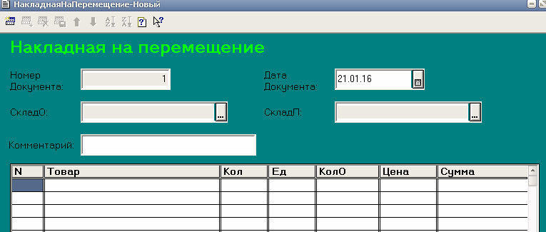

Рисунок 19 – Документ «Накладная на перемещение»

В программе представлены четыре отчета:

* Остатки на складе;
* Товарооборот;
* Прибыль;
* Взаиморасчеты с контрагентами;

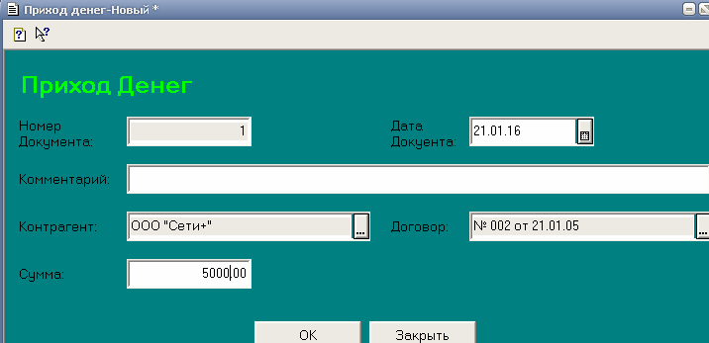

Рисунок 20 – Документ «Приход денег»

Отчеты предназначены для вывода информации из базы данных. Отчеты похожи на документы, только эти объекты выполняют разные функции. Документы вводят информацию в базу данных, а отчеты выводят результаты. Отчет «Остатки товаров» показывает все остатки по выбранному складу на требуемую дату. Отчет «Товарооборот» показывает движение товаров за период времени по одному или всем складам. Отчет «Взаиморасчеты» показывает наши денежные отношения с контрагентами, кто на данный момент должен нам и сколько и кому должны мы.

Экранные формы этих отчетов приведены в соответствии с рисунками 22 – 24.

В программе существует три вида журналов:

* Накладные
* Движение денег
* Изменение цен

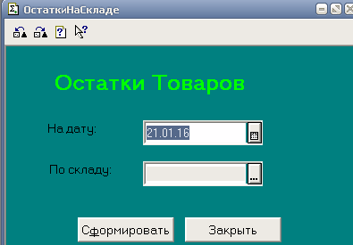

Рисунок 22 – Отчет «Остатки товаров»

|  |
| --- |
|  |

Рисунок 23 – Отчет «Товарооборот»

Журнал документов – средство для работы со списком документов. В тер­минах языка журнал не является специальным типом данных.

Важным параметром при работе с журналом является интервал просмотра документов, это период времени за который отображаются все проведенные документы.

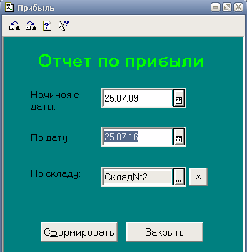

Рисунок 24 – Отчет «Отчет по прибыли»

В соответствии с рисунком 25 приведена форма журнала «Накладные», каждая строчка в журнале соответствует одному документу.

Журнал представляет собой удобный инструмент для просмотра и сортировки всех когда-либо введенных в систему документов. Находясь в журнале документов можно также удалить или сделать не проведённым любой документ, если конечно у пользователя есть на это права.

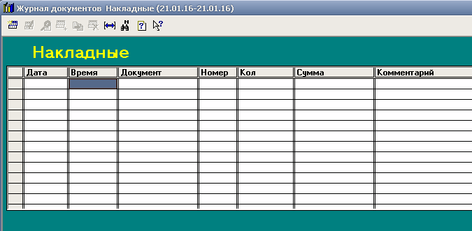

Рисунок 25 – Журнал документов «Накладные»

**2.4 Особенности проектирования программного обеспечения в среде системы 1С: Предприятие 7.7**

Данная система была разработана на базе платформы 1С: Предприятие 7.7. За основу была взята пустая конфигурация, в которой последовательно с помощью встроенного языка 1С были описаны все элементы системы.

Фирма «1С» специализируется на дестрибьюции, поддержке и разработке компьютерных программ и баз данных делового и домашнего назначения. Основанная в 1991 г., «1С» – это российская фирма со штатом более 200 человек, опирающаяся исключительно на собственные профессиональные успехи.

В основе системы программ  1С:Предприятие  лежит единая технологическая платформа. Она является фундаментом для построения всех прикладных решений. Наличие единой технологической платформы не просто облегчает создание отдельных прикладных решений и обеспечивает их невысокую стоимость. Главное преимущество такого подхода - стандартизация разработки, обеспечение масштабируемости и обеспечение быстрого внедрения современных технологий во всех прикладных решениях.

Платформа  1С:Предприятия  для всех прикладных решений независимо от отраслевой специфики и фирмы разработчика обеспечивает:

* возможность использования системы от локального компьютера до десятков пользователей в локальной сети;
* использование файлового варианта или варианта  клиент-сервер  (MS SQL Server);
* возможность развертывания работы на нескольких территориально удаленных точках с периодическим обменом информацией;
* возможность использования современных технологий (WEB, XML, интеграция с другими программными системами и различным торговым оборудованием).

Наличие единой технологической платформы и общей методологии позволяет создавать специализированные и индивидуальные решения на базе стандартных, добавляя в них только необходимые отличия, учитывающие специфику отрасли или конкретного предприятия.

С экономической точки зрения это позволяет обеспечить достаточно низкую стоимость отраслевых и индивидуальных решений, так как затраты на их создание существенно ниже, чем затраты на разработку программы  с нуля .

Это обеспечивает высокую скорость создания и внедрения решений, так как максимально используется отработанная функциональность и методология, содержащиеся в типовых решениях.

Очень важным преимуществом такого подхода является унификация обучения пользователей. Например, обучившись на курсах по  1С:Предприятию  или имея опыт работы с какой либо из программ, пользователь достаточно быстро осваивает возможности специализированных или индивидуальных решений.

Стандартизация платформы также существенно упрощает и администрирование системы, так как функции администрирования практически не зависят от конкретного прикладного решения. Большинство системных администраторов и специалистов по автоматизации уже имеют опыт администрирования и даже модификации прикладных решений  1С:Предприятия. Опыт показывает, что освоение этих функций происходит очень быстро – в течение нескольких дней.

Очень важным преимуществом  1С:Предприятия  является открытость системы. Для руководителя, принимающего решение о выборе средства автоматизации, достаточно важно быть уверенным, что система не будет для предприятия  черным ящиком, и существует реальная возможность понять работу системы и, при необходимости, изменить. Эта работа может быть выполнена как специалистами компании  Бухучет и Торговля, так и специалистами ИТ-служб Вашего предприятия.

В комплект поставки системы входят средства, необходимые для доработки прикладного решения и внесения в него изменений любой сложности, а также полный комплект документации к ним. Специалист, осуществляющий поддержку системы в конкретной организации, использует тот же инструмент, что и разработчики фирмы  1С  или фирм, разрабатывающих тиражные решения.

Возможности  1С:Предприятия  позволяют минимизировать усилия по изменению системы автоматизации и ее последующему сопровождению. Программные продукты системы  1С:Предприятие  содержат разнообразные средства для связи с другими программами и аппаратными средствами.

Программные продукты системы  1С: Предприятие  способны  расти  вместе с организацией, в которой они работают. Спектр программных продуктов системы  1С:Предприятие  включает однопользовательские и сетевые версии; версии, работающие в архитектуре  клиент-сервер, а также дополнительную компоненту для организации обмена информацией между территориально удаленными филиалами организации.

Все версии полностью функционально совместимы, что позволяет легко перейти от использования программы на одном рабочем месте к многопользовательским и распределенным вариантам использования системы.

При внедрении системы автоматизации очень важным вопросом является решение о разделении различных подсистем автоматизации или, наоборот, централизации – внедрения комплексного решения. Современные тенденции развития экономических систем и мировой опыт показывают, что не может существовать единого подхода к решению этой проблемы. У предприятия должна быть свобода выбора одного из этих подходов или их сочетания.

Система программ  1С:Предприятие  предоставляет возможность автоматизации как за счет внедрения отдельных прикладных решений, которые будут работать автономно или интегрироваться с использованием различных механизмов информационного обмена, так и за счет использования комплексных решений. Использование обособленных решений проще и эффективнее, если отдельные задачи автоматизации на предприятии мало пересекаются. Комплексные решения эффективнее при сильной увязке различных задач автоматизации и готовности предприятия к формированию единого информационного пространства.

Разумеется, на одном предприятии могут применяться и комплексные решения (например, для автоматизации основной деятельности), и обособленные программы (для вспомогательных или независимых задач).

1С-Предприятиеявляется гибкой настраиваемой системой для решения широкого круга задач в сфере автоматизации деятельности предприятий.

Одной из характерных особенностей программ, является их масштабируемость: одна и та же конфигурация может работать на локальном компьютере, в сети и на сервере под управлением MS SQL Server 7.0.

Программа 1С-Предприятие защищена аппаратным ключом, вставляемым в порт принтера. Перед запуском системы «1С: Предприятие» необходимо установить драйвер защиты.

При использовании сетевой версии на компьютере, к которому присоединен аппаратный ключ, устанавливается сервер защиты.Способ установки сервера зависит от используемой операционной системы и описан в руководстве по инсталляции программы.

При запуске системы 1С: Предприятие появляется диалоговая форма, представленная в соответствии с рисунком 26, в которой производится выбор информационной базы и режима работы («Предприятие», «Конфигуратор», «Отладчик», «Монитор»).

Первый запуск всегда производится в монопольном режиме, т.к. происходит создание индексных файлов.

Чтобы создать новую (пустую) конфигурацию, необходимо выбрать режим «Конфигуратор», нажать кнопку «Добавить» и выбрать (или создать новый) каталог, в котором будет находиться информационная база.

|  |
| --- |
|  |

Рисунок 26 – Запуск системы 1С: Предприятие

Открыть конфигурацию можно через меню «Конфигурация/Открыть конфигурацию». Соответствующий файл конфигурации имеет имя «1cv7.md». Окно конфигурации состоит из трех закладок: «Метаданные», «Интерфейсы» и «Права».

Метаданные – это данные о данных, т.е.

* информация о структуре информационных баз данных: справочников, документов и т.д.;
* формы диалогов и списков;
* таблицы отчетов;
* программные модули, в которых на встроенном языке описываются алгоритмы функционирования системы.

В закладке «интерфейсы»происходит создание и настройка интерфейсов пользователей. Интерфейс состоит из двух частей: меню и инструментальные панели. У интерфейса может быть подчиненный интерфейс, который получается из родительского интерфейса перечислением доступных пунктов меню и кнопок.

В закладке «права» задаются наборы прав доступа к информационным объектам, определенным в закладке «метаданные».

Ввод пользователей системы производится в конфигураторе в меню «Администрирование/Пользователи». У каждого пользователя задается набор прав, интерфейс и пароль (по умолчанию пароля нет).

В меню «Администрирование» есть пункты для сохранения, загрузки и тестирования информационной базы. При сохранении выполняется сжатие баз данных и файла конфигурации в архив с расширением «zip». При восстановлении данных происходит обратная операция, – из файла архива происходит распаковка баз данных и файла конфигурации.

Сохранение и восстановление производят с целью создания резервных копий и для переноса данных с одного компьютера на другой (целиком).

Тестирование и исправление информационных баз производится в случае, когда имеются ошибки в базах данных, связанные, как правило, с системными сбоями (выключение питания, зависание программы и т.д.)

**2.5. Технические и аппаратные требования**

Система будет работать в локальной сети из пяти компьютеров и выделенного сервера. Архитектура имеет вид клиент-сервера.

В соответствии с таблицей 21 приведены минимальные и рекомендуемые аппаратные и технические требования для компьютера-клиента и сервера с учетом определенных выше технологий и средств разработки.

Для полноценной работы с системой в целом следует ориентироваться на рекомендуемые параметры.

Таблица 21 – Требования к программным и техническим средствам реализации проекта

|  |  |  |
| --- | --- | --- |
| Аппаратный  компонент | Минимальные требования  к конфигурации | Рекомендуемые требования  к конфигурации |
| Рабочая станция | | |
| Процессор | 450 МГц Pentium | 800 МГц Pentium |
| Операционная система | Windows 98 | Windows XP |
| Оперативная память | 128 Мб | 256 Мб |
| Место на диске | 1 Гб | 10 Гб |
| Прочее | MS Excel, MS Word | MS Excel, MS Word |
| Сервер | | |
| Процессор | 1200 МГц Pentium | 2,0 ГГц Pentium |
| Операционная система | Windows NT | Windows Server 2003 |
| Оперативная память | 512 Мб | 1 Гб |
| Место на диске  (минимальное) | 10 Гб | 20 Гб |
| Прочее | Устройства ввода-вывода, сетевая карта, LAN для связи с сервером | Устройства ввода-вывода,  сетевая карта, LAN.  Желательно: источники бесперебойного питания (UPS), устройства резервного копирования данных, порты USB |

Ниже приведено экономическое обоснование применения разработанной системы автоматизации складского учетана рассматриваемом предприятии.

**3 ОБОСНОВАНИЕ ЭКОНОМИЧЕСКОЙ ЭФФЕКТИВНОСТИ ПРОЕКТА**

Эффективность с информационной точки зрения – выполнение требуемых функций при минимальных затратах ресурсов. Причем под ресурсами подразумеваются объем оперативной памяти, время работы центрального процессора, объем внешней памяти, пропускная способность канала. Часто характеристика эффективности вступает в противоречие с другими характеристиками качественного программного изделия. Например, программное изделие будет более эффективным по времени работы, если будет состоять из меньшего количества модулей, чем это требует характеристика структурированности, так как на вызов модулей затрачивается относительно много машинного времени. Поэтому необходимость повышения эффективности программного изделия за счет снижения других характеристик желательно оговаривать в техническом проекте на разработку программного изделия.

Эффективность с экономической точки зрения - одно из наиболее общих понятий, не имеющих пока, по-видимому, единого общепризнанного определения. Это одна из возможных характеристик качества системы, а именно её характеристика с точки зрения соотношения затрат и результатов функционирования системы.

В дальнейшем под экономической эффективностью будет пониматься мера соотношения затрат и результатов функционирования программного изделия.

К основным показателям экономической эффективности относятся: экономический эффект, коэффициент экономической эффективности капитальных вложений, срок окупаемости капитальных вложений.

Экономический эффект – результат внедрения какого-либо мероприятия, выраженный в стоимостной форме, в виде экономии от его осуществления. Так, для организаций, использующих программные изделия, основными источниками экономии являются:

* улучшение показателей их основной деятельности, происходящее в результате использования программного изделия;
* сокращение сроков освоения новых программных изделий за счет их лучших эргономических характеристик;
* сокращение расхода машинного времени и других ресурсов на отладку и сдачу задач в эксплуатацию;
* повышение технического уровня, качества и объемов вычислительных работ;
* увеличение объемов и сокращение сроков переработки информации;
* повышение коэффициента использования вычислительных ресурсов, средств подготовки и передачи информации;
* уменьшение численности персонала, в том числе высококвалифицированного, занятого обслуживанием программных средств, автоматизированных систем, систем обработки информации, переработкой и получением информации;
* снижение трудоемкости работ программистов при программировании прикладных задач с использованием новых программных изделий в организации – потребителе программного изделия;
* снижение затрат на эксплуатационные материалы.

Коэффициент экономической эффективности капитальных вложений показывает величину годового прироста прибыли, образующуюся в результате производства ил эксплуатации программного изделия, на один рубль единовременных капитальных вложений.

Срок окупаемости (величина, обратная коэффициенту эффективности) – показатель эффективности использования капиталовложений – представляет собой период времени, в течение которого произведенные затраты на программные изделия окупаются полученным эффектом.

Определение эффективности программного изделия основано на принципах оценки экономической эффективности производства и использования в народном хозяйстве новой техники. Основные положения разработаны на основе и в развитие методики определения экономической эффективности использования новой техники, изобретений и рационализаторских предложений с учетом спецификации программного изделия.

На различных стадиях жизненного цикла программного изделия и в зависимости от целей расчета рассчитываются и документально оформляются следующие виды экономического эффекта: предварительный, потенциальный, гарантированный и фактический.

Предварительный экономический эффект рассчитывается до выполнения разработки на основе данных технических предложений и прогноза использования. Предварительный эффект является элементом технико-экономического обоснования разработки программного изделия и используется при планировании разработки и внедрения программного изделия.

Потенциальный экономический эффект рассчитывается по окончании разработки на основе достигнутых технико-экономических характеристик и прогнозных данных о максимальных объемах использования программного изделия. Потенциальный эффект используется при оценке деятельности организаций-разработчиков программного изделия.

Гарантированный экономический эффект рассчитывается в виде гарантированного эффекта для конкретного объекта внедрения и общего гарантированного внедрения по ряду объектов. Гарантированный экономический эффект для конкретного объекта внедрения рассчитывается после окончания разработки для одного программовнедрения на основе данных о гарантированном разработчиком удельном эффекте от применения программного изделия и гарантированных пользователем сроках и годовом объеме использования программного изделия. Гарантированный эффект от одного внедрения программного изделия рассчитывается при оформлении договорных отношений между организацией-разработчиком и организацией-пользователем.

Гарантийный общий экономический эффект рассчитывается при постановке программного изделия на производство на основе обобщения фактических показателей использования программного изделия (по ряду объектов внедрения), а также данных об объемах внедрения программного изделия, соответствующих возможностям изготовления, внедрения и сопровождения.

Гарантированный общий эффект служит для разработки и утверждения экономически обоснованной цены на программную продукцию, выбор варианта производства и внедрения программного изделия.

Фактический экономический эффект рассчитывается на основе данных учета и сопоставления затрат и результатов при конкретных применениях программного изделия. Фактический эффект рассчитывается от одного программовнедрения конкретного программного изделия на конкретном объекте, а также как общий экономический эффект от использования конкретного программного изделия на всех объектах внедрения за расчетный период.

Фактический эффект используется для оценки деятельности организаций, разрабатывающих, внедряющих и использующих программные изделия, для определения размеров отчислений в фонды экономического стимулирования, а также для анализа эффективности функционирования программного изделия и выработки технических предложений по совершенствованию программного изделия и условий его применения.

Показатели экономической эффективности программного изделия определяются:

* экономической оценкой результатов влияния программного изделия на конечный результат их использования (основное направление анализа и расчета показателей эффективности – для прикладных программных изделий);
* экономической оценкой результатов влияния на технологические процессы подготовки, передачи, переработки данных в вычислительных системах (основное направление анализа и расчета показателей эффективности – для программного изделия организации вычислительных процессов и эксплуатации средств вычислительной техники и программных изделий, расширяющих функции операционных систем);
* экономической оценкой результатов влияния программного изделия на технологический процесс создания новых программных изделий (основное направление анализа и расчета показателей эффективности – для инструментально-технологических средств разработки и производства программного обеспечения).

При необходимости определения экономической эффективности программных изделий, входящих в состав автоматизированных систем управления и других систем, через оценку влияния программного изделия на конечные результаты функционирования этих систем, доля эффекта от программного изделия оценивается по коэффициенту долевого участия программного изделия в показателях эффективности автоматизированных систем. Эти показатели рассчитываются по результатам основной деятельности организации на основе соответствующих общегосударственных, отраслевых и ведомственных методик.

Долевой коэффициент участия программного изделия в показателях эффективности автоматизированных систем в зависимости от условий расчета может определяться как отношение трудозатрат на разработку программного изделия к трудозатратам на разработку системы, а также методом экспертных оценок по взаимному соглашению разработчиков, изготовителей и пользователей.

**3.1 Результаты проекта**

В результате проекта по данным исследования предметной области предприятия создана система, позволяющая значительно облегчить трудоемкость обработки документации.

В качестве экономического результата это привело к возможности высвободить одного сотрудника, что является прямым экономическим эффектом.

Также достигнут эффект увеличения оперативности контроля за товарно-материальными ценностями.

Кроме этого, новая система позволила значительно уменьшить количество ошибок при заполнении первичной документации и учете товарно-материальных ценностей.

**3.2 Жизненный цикл ИТ - проекта**

Жизненный цикл по разработке, внедрению и эксплуатации разработанного в ходе проектирования программного продукта представлен в таблице 22.

Для реализации данной информационной системы задействован один программист. Распределение нагрузки приведено в таблице 23.

При определении продолжительности каждой из стадий учитывается следующее, чтобы данная стадия не оказалась меньшей, чем трудоемкость, приходящаяся на исполнителя.

Таблица 22 – Сроки реализации проекта

|  |  |
| --- | --- |
| Период | Стадия |
| **01.02.15 - 28.02.15**  01.02.15 – 10.02.15  11.02. 15 – 20.02. 15  21.02. 15 – 25.02. 15  26.02. 15 – 28.02. 15 | **Создание технического задания**  Определение идеологии и основных задач будущей системы  Создание концепции АИС и ее согласование  Внесение изменений в первоначальную концепцию в соответствии с результатом согласования  Общее согласование и утверждение плана будущей автоматизированной информационной системы |
| **01.03.15 – 30.04.15**  01.03.15 -10.03.15  11.03.15 -20.03.15  21.03.15 -30.04.15 | **Приобретение/изготовление**  Приобретение (получение) системы разработки  Подбор и подготовка информационного наполнения  Создание и тестирование АИС |
| **01.05.15 –15.05.15**  01.05.15 -15.05.15 | **Внедрение**  Тестовая эксплуатация и при необходимости доработка |
| **16.05.2015 – 16.05.2019** | **Эксплуатация** |

Таблица 23 – Трудоемкость работ на различных стадиях

|  |  |  |
| --- | --- | --- |
| № п/п | Наименование стадий | Трудоемкость, чел. час |
| 1 | Создание технического задания | 140 |
| 2 | Изготовление | 290 |
| 3 | Внедрение | 70 |
| 4 | Эксплуатация | не определено |

Расчет календарной продолжительности стадии определяется по формуле, предполагающей равную степень загруженности Rj исполнителей на j –й стадии.

, (1)

где, Ti – общая трудоемкость j стадии;

p – доля дополнительных работ (в нашем случае равна 0.2);

tg – количество часов в рабочем дне (8);

f – переводной коэффициент, обеспечивающий переход от человеко-дней с календарным интервалом

 раб. дни /кал. дни

В результате получим следующие значения:

 календарных дней

 календарных дней

 календарных дней

Таким образом, общая продолжительность разработки составит 101 календарный день. В таблицу 24 сведены продолжительности работ по стадиям изготовления программного продукта.

Таблица 24 – Продолжительность работ на различных стадиях

|  |  |  |
| --- | --- | --- |
| № п/п | Наименование стадий | Количество  календарных дней |
| 1 | Создание технического задания | 28 |
| 2 | Изготовление | 59 |
| 3 | Внедрение | 14 |
| 4 | Эксплуатация | не определено |

**3.3 Затраты на проект**

Основными статьями затрат, которые должны быть предусмотрены сметой являются:

* заработная плата с отчислениями в пенсионный фонд (ПФ), фонд обязательного медицинского страхования (ФОМС) и фонд социального страхования (ФСС);
* накладные расходы;
* затраты на материалы, покупные изделия, полуфабрикаты;
* затраты на специальное оборудование.

В разработке АИС принимает участие инженер-программист, который осуществляет работу по алгоритмизации и программированию автоматизированной информационной системы по учету запасов предприятия.

Средняя заработная плата инженера-программиста – 18000 руб.

Среднедневной заработок определяется по формуле:

, (2)

где, ЗО – оклад в рублях;

Ф – месячный фонд рабочего времени в днях (21.8 – среднее значение);

ЗСД инж.-прогр. = 18000 / 21.8 = 825 руб.

Общая затрата на зарплату отдельного работника определяется по формуле:

, (3)

где, Т – время, затрачиваемое на разработку конкретным специалистом –участником (раб.дн).

 (раб. дн)

Итого, затраты, связанные с зарплатой составят:

 (руб)

Таким образом, основной фонд заработной платы составит:

 (руб)

Отчисления на социальные нужды по видам фондов, устанавливаются законодательством в процентном отношении от основной заработной платы и дополнительных выплат, а именно:

* пенсионный фонд – 28%;
* фонд обязательного медицинского страхования – 3.6%
* фонд социального страхования – 4 %

Всего отчисления по всем видам фондов составляют – 35,6%

Тогда отчисления на социальные нужды будут иметь следующую величину:



Из них:

 (руб)

 (руб)

 (руб)

Величина накладных расходов при разработке программных продуктов составляет 120 % от фонда основной заработной платы.

Следовательно, Lнакл. определяется следующим образом:

 (руб)

Расходы на материальное обеспечение.

Расходы на технические средства.

Для создания автоматизированной информационной системы необходимо, помимо создания программной части, произвести еще и ее техническое оснащение. К техническим средствам относятся: персональный компьютер, монитор, клавиатура, мышь, сетевой фильтр и принтер. Затраты на покупку компьютера и оргтехники представлены в таблице 25.

Таблица 25 – Затраты на покупку оргтехники

|  |  |  |
| --- | --- | --- |
| № пп | Наименование | Стоимость (руб.) |
| 1. | Компьютер класса «Pentium» | 11520 |
| 2. | Монитор Samsung 19” | 5620 |
| 3. | Клавиатура Genius | 350 |
| 4. | Мышь Genius | 130 |
| 5. | Сетевой фильтр | 744 |
| 6. | Принтер HP LaserJet 3390 | 8512 |

Таким образом, расходы на технические средства составляют:



Расходы на материалы.

При разработке программного изделия предполагается использовать:

* 800 листов бумаги формата А4 для принтера (2 пачки) стоимостью 150 руб. за пачку;
* один картридж для принтера марки HP3950 (черно-белый).

Затраты на бумагу составляют:



Затраты на картридж:



Тогда, с учетом затрат на приобретение и транспортировку материалов (10 %), суммарная величина расходов на материальное обеспечение разработки и внедрения программного продукта составляет:



Общие затраты на разработку программного продукта составляют:



С учетом выполненных ранее расчетов, общая сметная сумма затрат составит:



**3.4 Расчет экономической эффективности**

Экономическая эффективность – это отношение экономического эффекта, полученного за определённый период времени от вложения капитала (или от внедрения мероприятий), к объёму вложенного капитала, обеспечившего внедрение мероприятий и получение экономического эффекта

Для определения экономического эффекта необходимо кроме расчета стоимости разработки АИС рассчитать стоимость обработки информации как с помощью традиционного метода, применявшегося ранее, так и с помощью разработанной АИС.

Затраты на ручную обработку информации определяются следующим образом:

1. Материальные затраты:

В материальные затраты на ручную обработку информации включаются затраты на расходные материалы (канцтовары): скоросшиватели, ручки, карандаши, линейки, ластики, штрих. На предприятии подсчитано, что ежемесячно на это необходимо расходовать 350 рублей.

2. Трудовые затраты.

Количество работников – 2 человека. Фонд оплаты труда кладовщика на предприятии составляет 8500 рублей в месяц.



Отчисления по единому социальному налогу составляют 35,6% от основного фонда заработной платы:



3. Накладные расходы

В данном случае состоят из суммы стоимости потреблённой электроэнергии (силовой и освещения), отопления, водоснабжения, канализации, амортизации здания, затраты на з/пл. АУП и др. Накладные расходы составляют 50% от основного фонда заработной платы:

 (руб)

Всего затраты на ручную обработку информации в месяц составляют:

 (руб)

Затраты на автоматизированную обработку информации определяются следующим образом:

1. Материальные затраты

В материальные затраты на обработку информации включаются следующие расходные материалы:

картриджи - 2шт. х 840руб. = 1680руб.

бумага 10шт. х 150руб. = 1500 руб.

Итого = 3180 руб.

2.Трудовые затраты

После внедрения разработанной в дипломном проекте программной системы автоматизации складского учета время, затрачиваемое кладовщиками на обработку информации, уменьшилось в два раза. Тогда рассчитаем основной фонд заработной платы сотрудников:



Отчисления по единому социальному налогу составляют 35,6% от фонда заработной платы:



3. Накладные расходы составляют 50% от фонда заработной платы:

(руб)

Всего затраты на автоматизированную обработку информации в месяц составляют:



Разница между старым и новым способом обработки информации составляет:



Составим предварительный план результатов проекта (таблица 26) на годовой период, учитывая время создания проекта. Также составим план затрат проекта (таблица 27).

Для итогового подсчета экономической эффективности данные по всем статьям затрат и результатов сведем в таблицы 28.

Таблица 26 – План результатов проекта

|  |  |  |  |  |  |  |  |  |  |  |  |  |
| --- | --- | --- | --- | --- | --- | --- | --- | --- | --- | --- | --- | --- |
|  | Периоды | | | | | | | | | | | |
| Фев.  2015 | Март  2015 | Апр.  2015 | Май  2015 | Июнь  2015 | Июль  2015 | Авг.  2015 | Сент.  2015 | Окт.  2015 | Нояб  2015 | Дек.  2015 | Янв.  2016 |
| Результаты  проекта | 0 | 0 | 0 | 6473 | 12946 | 12946 | 12946 | 12946 | 12946 | 12946 | 12946 | 12946 |
| Итого | 0 | 0 | 0 | 6473 | 12946 | 12946 | 12946 | 12946 | 12946 | 12946 | 12946 | 12946 |

Таблица 27 – План затрат проекта

|  |  |  |  |  |  |  |  |  |  |  |  |  |
| --- | --- | --- | --- | --- | --- | --- | --- | --- | --- | --- | --- | --- |
|  | Периоды | | | | | | | | | | | |
| Фев.  2015 | Март  2015 | Апр.  2015 | Май  2015 | Июнь  2015 | Июль  2015 | Авг.  2015 | Сент.  2015 | Окт.  2015 | Нояб  2015 | Дек.  2015 | Янв.  2016 |
| Разработка АИС | 37655,3 | 37655,3 | 37655,3 | 18827,6 | 0 | 0 | 0 | 0 | 0 | 0 | 0 | 0 |
| Материалы и оборудование | 30978,2 | 707,1 | 707,1 | 353,5 | 0 | 0 | 0 | 0 | 0 | 0 | 0 | 0 |
| Итого | 68633,5 | 38362,4 | 38362,4 | 19181,1 | 0 | 0 | 0 | 0 | 0 | 0 | 0 | 0 |

Таблица 28 – План затрат и результатов проекта

|  |  |  |  |  |  |  |  |  |  |  |  |  |  |  |  |  |  |  |  |
| --- | --- | --- | --- | --- | --- | --- | --- | --- | --- | --- | --- | --- | --- | --- | --- | --- | --- | --- | --- |
|  | | Периоды | | | | | | | | | | | | | | | | | |
| Фев.  2015 | | Март  2015 | | Апр.  2015 | | Май  2015 | Июнь  2015 | Июль  2015 | Авг.  2015 | Сент.  2015 | Окт.  2015 | | Ноябрь  2015 | | Дек.  2015 | | Янв.  2016 |
| Затраты | 68633,5 | | 38362,4 | | 38362,4 | | 19181,1 | | 0 | 0 | 0 | 0 | 0 | 0 | | 0 | | 0 | |
| Результаты | 0 | | 0 | | 0 | | 6473 | | 12946 | 12946 | 12946 | 12946 | 12946 | 12946 | | 12946 | | 12946 | |
| Коэффициент дисконтирования | 1,4% | | 1,4% | | 1,4% | | 1,4% | | 1,4% | 1,4% | 1,4% | 1,4% | 1,4% | 1,4% | | 1,4% | | 1,4% | |

Подсчитаем традиционные финансовые показатели экономической эффективности – чистый приведенный эффект (NPV), срок окупаемости проекта (DPP – дисконтированный срок окупаемости), индекс рентабельности инвестиций PI и внутреннюю норму прибыльности IRR.

Чистый приведенный эффект.

Для расчета значения чистого приведенного эффекта возьмем период в два года с начала разработки проекта.



Так как *NPV* положителен, следовательно, проект является эффективным.

Срок окупаемости проекта.

Рассчитаем дисконтированный срок окупаемости проекта по формуле:

, (4)

Дисконтированный срок окупаемости месяцев.

Индекс рентабельности инвестиций.

Значение индекса рентабельности инвестиций на январь 2017 года:



Так как *PI* > 1, следовательно проект эффективен.

Внутренняя норма прибыльности.

Внутреннюю норму прибыли можно получить из следующего уравнения:

, (5)



Это больше процентной ставки по кредитам в настоящее время.

После подсчета всех основных финансовых показателей экономической эффективности можно сказать, что внедрение разработанной в данной выпускной квалификационной работе системы автоматизации учета товаров на предприятии ООО "Сибирские телекоммуникации» в г. Шарыпово является хоть и затратным делом, однако дает в долгосрочной перспективе достаточно высокие результаты. Также внедрение программной системы позволит обеспечить управляющих менеджеров компании оперативной и достоверной информацией, что повысит степень обоснованности принимаемых ими решений по дальнейшему развитию предприятия.

Таким образом, внедряемая система несет в себе качественный эффект, позволяющий упростить документооборот, а также повысить прозрачность и управляемость на ООО «Сибирские телекоммуникации».

**ЗАКЛЮЧЕНИЕ**

Выбор программного обеспечения для формирования информационной системы во многом зависит от особенностей работы и объемов хранимых на складе материалов. При выборе программного обеспечения стоит учесть такие требования к программному обеспечению: ценовая доступность технологий информатизации всей деятельности склада; возможность развития и интеграции информационной системы в перспективе; относительная простота использования и обслуживания информационной системы; возможность удаленной работы с системой; наличие возможность выгрузки информации из системы в стандартные программы. Основными недостатками специализированных программных комплексов является их высокая цена, а также сложность и масштабность. В связи с тем, что использование существующих комплексных систем автоматизации складской деятельности экономически нецелесообразно, в текущих условиях информатизация деятельности склада может осуществляться с использованием индивидуальной разработки программы для конкретного заказчика, с последующий интеграцией функциональных информационных систем при необходимости.

В ходе работы над выпускной квалификационной работой была разработана информационная система учета товаров на предприятии. Одним из преимуществ этой системы является высокая экономическая эффективность и, которая позволит организации значительно снизить затраты на реализацию процесса учета запасов на складе, а также быстрая окупаемость. Это достигается за счет значительного снижения времени на выполнение трудоемких операций. Сотрудники компании смогут тратить меньше времени на рутинные операции и больше внимания уделять своим задачам.

В работе были решены следующие задачи: проанализирован процесс обработки данных на складе; определены цели и задачи внедрения системы автоматизации учета товаров на складе; произведен анализ существующего технического и программного обеспечения; рассмотрены основные преимущества внедрения информационной системы; выполнена постановка задачи на разработку системы.

В результате внедрения информационной системы учета товаров на предприятии ООО «Сибирские телекоммуникации» удалось достичь уменьшения времени на обработку информации; сокращения времени загрузки данных; организацию быстрых расчетов и отсутствие ошибок.

**СПИСОК ИСПОЛЬЗУЕМЫХ ИСТОЧНИКОВ**

1. Эрастов В.Е. Метрология, стандартизация и сертификация: Уч. пособие. - Томск: ТУСУР, 2005.
2. Перемитина Т.О. “Метрология, стандартизация и сертификация”, Томск учебное пособие -2009г
3. Рыбалова Е.А. Теоретические основы автоматизированного управления: Учебное методическое пособие, — Томск: Изд-во ТМЦДО, 2008. – 236 с.
4. БоггсУэнди, Боггс Майкл. UMLиRationalRose.Пер. сангл. — М: Издательство “Лори”, 2000. — 582 с.: ил.
5. Ехлаков Ю.П. Теоритические основы автоматизированного управления. – Томск ТУСУР, 2002 – 160 с.
6. Вендров А.М. Проектирование программного обеспечения экономических информационных систем: Учебник.- 2-е изд., перераб. и доп. - М.: Финансы и статистика, 2005 - 544 с.: ил.
7. Гвоздева В.А. Основы построения автоматизированных информационных систем: учебник [текст] / В.А. Гвоздева, И.Ю. Лаврентьева. – М.: ИД «ФОРУМ»: ИНФРА-М, 2007. – 320 с.
8. Дейт К.Дж. Введение в системы баз данных, 8-е издание.: Пер. с англ [текст] / К.Дж.Дейт. – М.: Издательский дом "Вильяме", 2005. — 1328с.
9. Кантарь И. Л. Автоматизированные рабочие места управленческого аппарата.- М.: Наука, 2008- 320 с.
10. Котляров В.П. Основы тестирования программного обеспечения: Учебное пособие / В.П.Котляров, Т.В. Коликова. – М.: Интернет-Университет Информационных технологий; БИНОМ. Лаборатория знаний, 2006. – 285 с.
11. Лойко В.И. Информационные системы и технологии в экономике: Учебник. – 2-е изд., доп. и перераб [текст] / В.И. Лойко, Т.П. Барановская, М.И. Семенов, А.И. Трубилин. – М.: Финансы и статистика, 2005. – 416 с.
12. Марков А.С. Базы данных. Введение в теорию и методологию: Учебник [текст] / А.С.Марков, К.Ю.Лисовский. – М.: Финансы и статистика, 2006. – 512 с.
13. Принципы и этапы разработки ПО [Электронный ресурс]. – Режим доступа: <http://www.tspu.tula.ru/ivt/old_site/umr/trpo/node14.html>
14. Технология освоения и внедрения CASE-средств [Электронный ресурс]. – Режим доступа: <http://www.interface.ru/home.asp?artId=22623>
15. Фаронов В.В. Программирование баз данных в Delphi 7. Учебный курс [текст] / В.В.Фаронов. – СПб.: Питер, 2006. – 459 с.
16. Флёнов М.Е. Delphi в шутку и всерьёз: что умеют хакеры [текст] / М.Е.Флёнов. – СПб.: Питер, 2006. – 271 с.
17. Фуфаев Э.В. Базы данных: учеб. пособие для студ. сред. проф. образования – 3-е изд., стер [текст] / Э.В.Фуфаев, Д.Э.Фуфаев. – М.: Издательский центр «Академия», 2007. – 320 с.